Приложение № 1 к № ИСХ-8703 от 16.02.2024 г.

Анонс Форума на информационных ресурсах и в социальных сетях:

Бесплатный Всероссийский форум по профориентации 2–3 марта
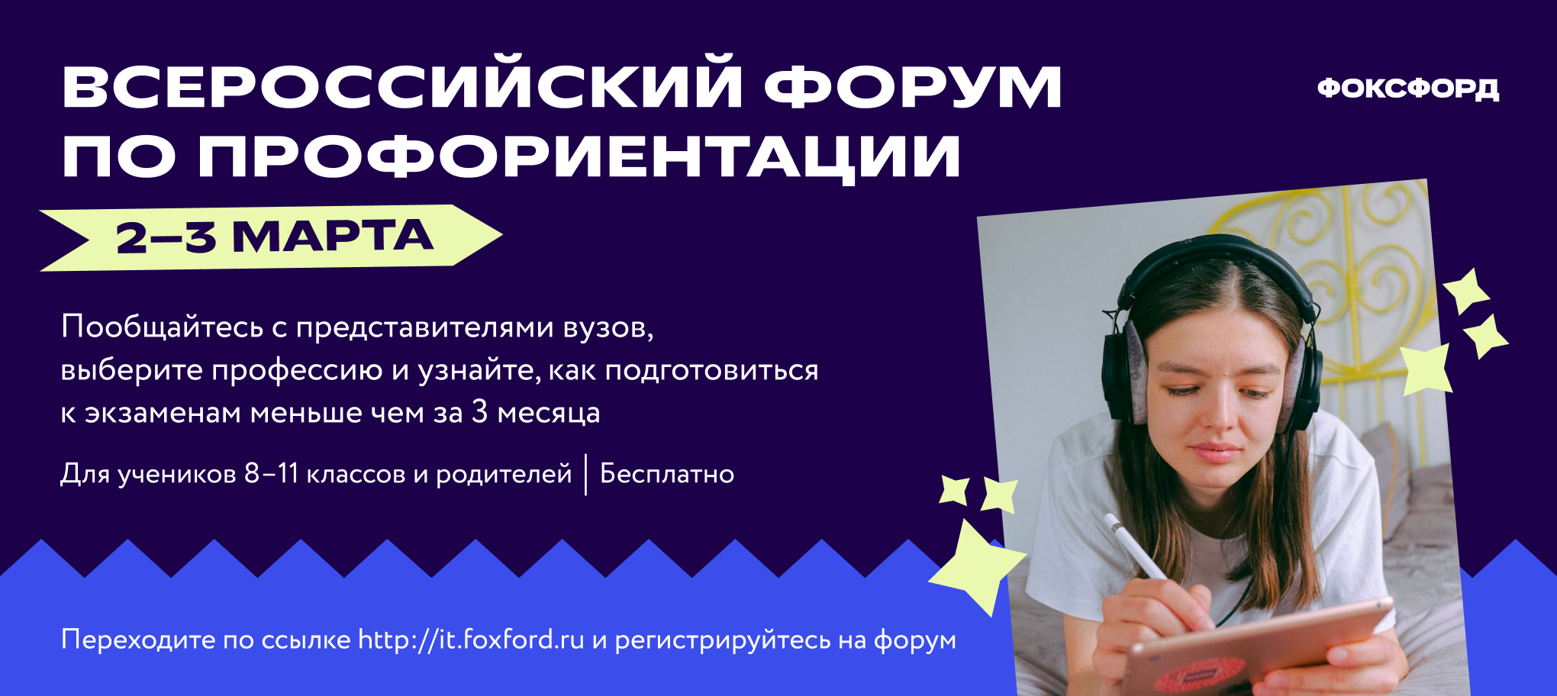

Онлайн-школа «Фоксфорд» приглашает учеников 8–11 классов и их родителей поучаствовать в форуме о профессиях в сфере интернет-технологий и подготовке к экзаменам. Мероприятие пройдет 2 и 3 марта.

Участники форума:

Определятся со специальностью
Ученики 8–9 классов разберутся, какие навыки стоит развивать в школе, а ученики 10–11 классов пообщаются с представителями НИУ ВШЭ, Физтеха и ИТМО

Узнают всё об экзаменах
Эксперты подскажут, как подготовиться к ОГЭ и ЕГЭ меньше чем за 3 месяца, объяснят родителям особенности формата экзаменов

Справятся со стрессом
Родители узнают, как поддерживать ребёнка в период экзаменов, а ученики — как правильно отдыхать и распределять нагрузку

Переходите по ссылке http://it.foxford.ru и регистрируйтесь на форум. До встречи 2 и 3 марта!

